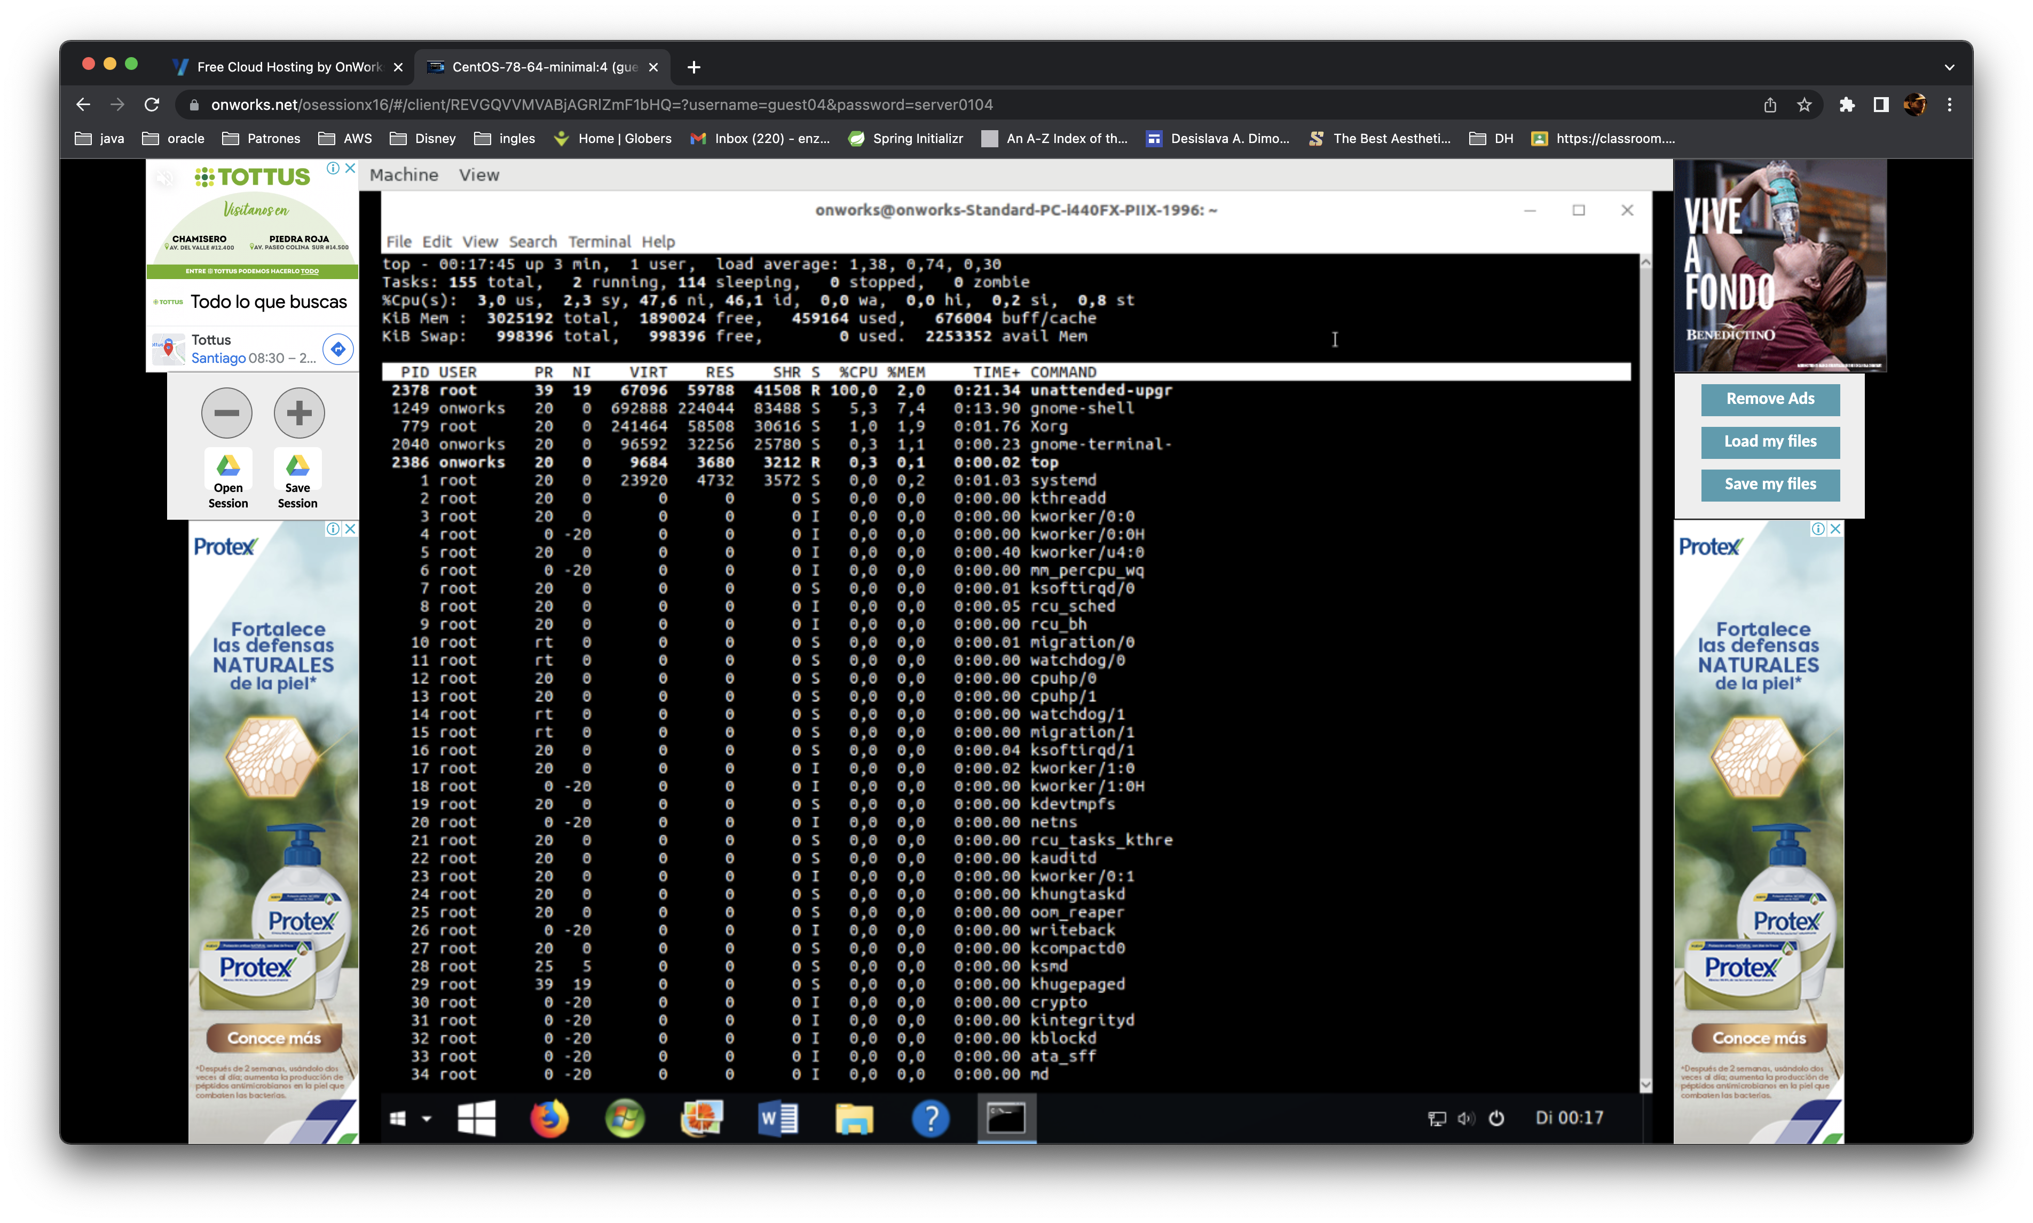

Aquí El comando top muestra los procesos que se están ejecutando.   
Este comando en el sistema operativo que tiene mi ordenador, se comporta de la misma manera.

**df** nos ofrece información sobre las particiones de nuestro sistema, la más importante es el espacio total de la partición, el porcentaje que ya está usado y la cantidad que nos queda libre.

Este comando en el sistema operativo de macOs, el cual utilizo. Se comporta de la misma manera, salvo que tiene alteradas las columnas.